N198 scheda creata il 2 ottobre 2026
Descrizione storico-bibliografica
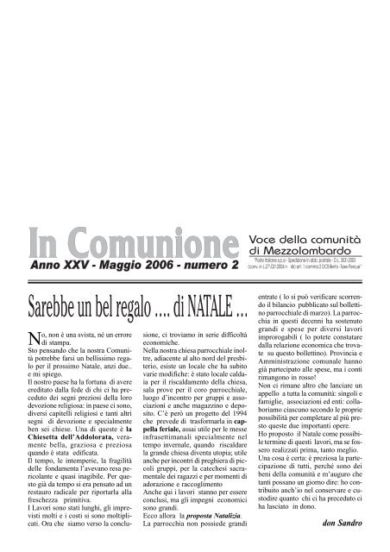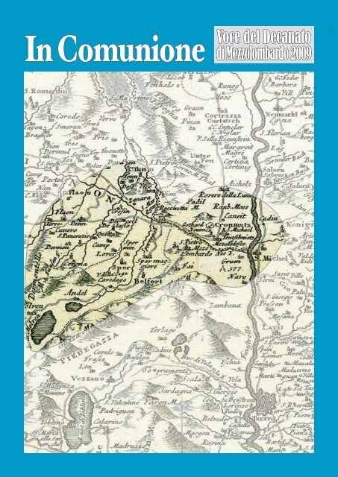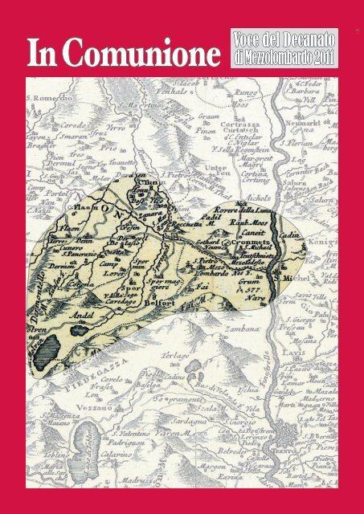
*In comunione : voce della comunità di Mezzolombardo : bimestrale di formazione informazione e cultura. – -anno 80 (inverno 2025/2026). - Mezzolombardo : Parrocchia di Mezzolombardo, [1982?-2025]. – volumi : ill. ; 30 cm. ((Trimestrale. - Descrizione basata su: anno 26, n. 1 (marzo 2007). - BVE0719351
Variante del titolo: *Voce della parrocchia di Mezzolombardo
Copia digitale: n.2-3(2006)
*Comunità in cammino : comunità cristiana Natività di S. Giovanni Battista e S. Rocco : quadrimestrale di formazione, informazione, cultura. - Anno 79 (primavera 2026)- . - Mezzolombardo : Parrocchia Natività di S. Giovanni Battista, 2026- . - volumi : ill. ; 30 cm. - CFI1187339
Soggetto: Mezzolombardo – Parrocchia - Periodici

